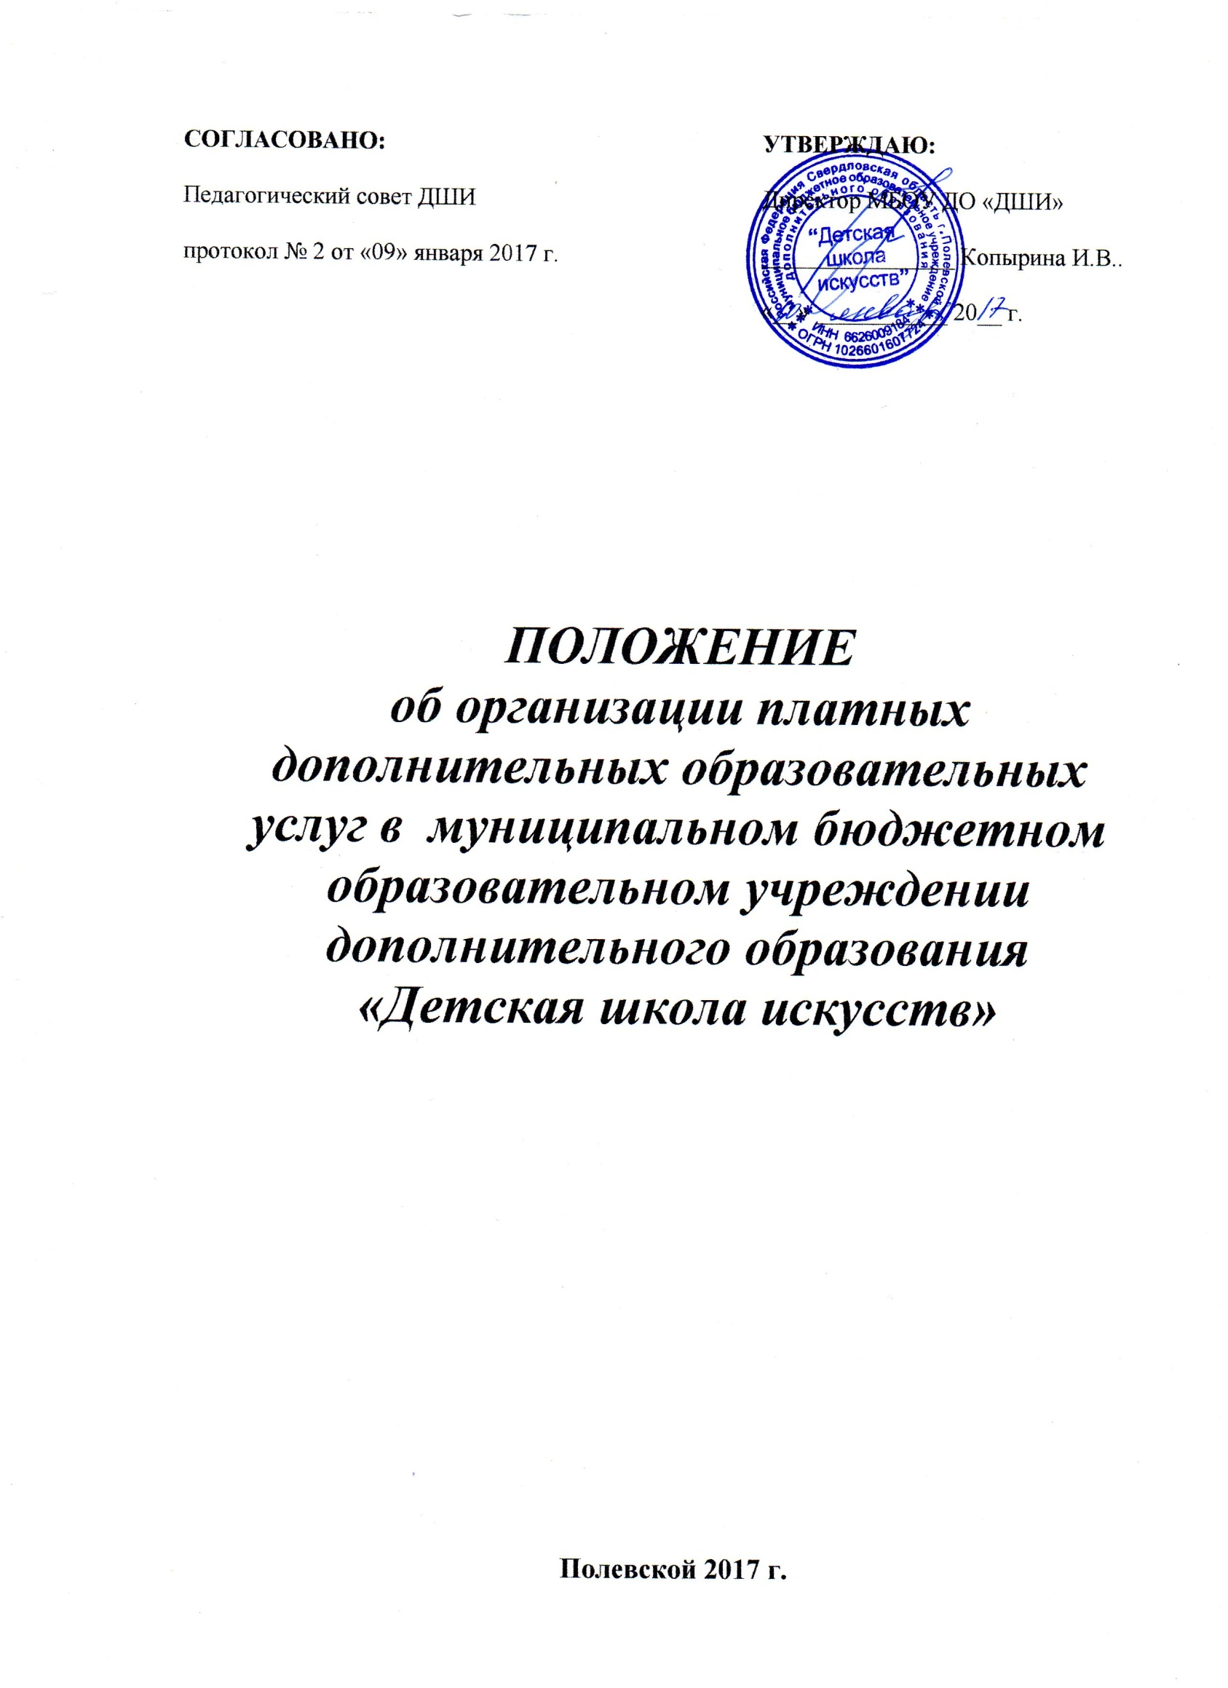
ПОЛОЖЕНИЕ
об организации платных дополнительных образовательных услуг в муниципальном бюджетном образовательном учреждении дополнительного образования
«Детская школа искусств» (МБОУ ДО «ДШИ»)

Настоящее Положение разработано в соответствии с Налоговым кодексом РФ, Гражданским кодексом РФ, Бюджетным кодексом РФ, Законом РФ от 29.12.2012 г. № 273-ФЗ «Об образовании в Российской Федерации», Законом РФ от 07.02.1992 № 2300-1 «О защите прав потребителей», Правилами оказания платных образовательных услуг, утверждёнными Постановлением Правительства РФ от 15.08.2013 г. № 706, Уставом МБОУ ДО «ДШИ».
Настоящее Положение определяет порядок и условия оказания платных дополнительных образовательных услуг (далее ПДОУ) с использованием муниципального имущества, переданного в оперативное управление МБОУ ДО «ДШИ».

- Общие положения.

1.1. Муниципальное бюджетное образовательное учреждение дополнительного образования «Детская школа искусств» (далее Школа) предоставляет физическим и юридическим лицам платные дополнительные образовательные услуги с целью:
наиболее полного удовлетворения потребностей населения во всестороннем развитии детей и подростков в области культуры и искусства,
внедрения новых видов услуг и современных форм обслуживания населения,
совершенствования работы школы, мероприятий по улучшению качества работы,
получения дополнительных финансовых источников для развития уставной деятельности школы, укрепления материально-технической базы, материального стимулирования и оплаты труда работников школы.
Школа осуществляет образовательные услуги, не предусмотренные муниципальным заданием, относящиеся к ее основному виду деятельности для граждан и юридических лиц, за счет средств физических и (или) юридических лиц.
1.2. Понятия, используемые в настоящем Положении:
"заказчик" - физическое и (или) юридическое лицо, имеющее намерение заказать либо заказывающее платные образовательные услуги для себя или иных лиц на основании договора;
"исполнитель" – Школа, осуществляющая образовательную деятельность и предоставляющая платные образовательные услуги обучающемуся;
"недостаток платных образовательных услуг" - несоответствие платных образовательных услуг или обязательным требованиям, предусмотренным законом либо в установленном им порядке, или условиям договора (при их отсутствии или неполноте условий обычно предъявляемым требованиям), или целям, для которых платные образовательные услуги обычно используются, или целям, о которых исполнитель был поставлен в известность заказчиком при заключении договора, в том числе оказания их не в полном объеме, предусмотренном образовательными программами (частью образовательной программы);
"обучающийся" - физическое лицо, осваивающее образовательную программу;
"платные образовательные услуги" - осуществление образовательной деятельности по заданиям и за счет средств физических и (или) юридических лиц по договорам об образовании, заключаемым при приеме на обучение (далее - договор);
"существенный недостаток платных образовательных услуг" - неустранимый недостаток, или недостаток, который не может быть устранен без несоразмерных расходов или затрат времени, или выявляется неоднократно, или проявляется вновь после его устранения, или другие подобные недостатки.
«единица платной дополнительной образовательной услуги» – плата в месяц одним заказчиком за предоставление ему этой услуги, рассчитанная на основе экономически обоснованных затрат с учётом возможности развития и совершенствование образовательного процесса.
1.3. Платные образовательные услуги не могут быть оказаны вместо образовательной деятельности, финансовое обеспечение которой осуществляется за счет бюджетных ассигнований федерального бюджета, бюджетов субъектов Российской Федерации, местных бюджетов. Средства, полученные исполнителями при оказании таких платных образовательных услуг, возвращаются лицам, оплатившим эти услуги.
1.4. Информация о платных образовательных услугах предоставляется путем размещения на сайте школы (http://www.dshi.ekb.muzkul.ru\), на информационных стендах в фойе здания Школы.
1.5. Учебный план, годовой календарный график, режим занятий принимаются Педсоветом школы и утверждаются директором.
1.6. Условием предоставления ПДОУ является деятельность Школы, при которой не ухудшаются условия обучения других учащихся Школы.
1.7 . Изменения и дополнения в настоящее Положение вносятся Школой по мере необходимости.

- Перечень платных дополнительных образовательных услуг.
2.1. Школа вправе осуществлять за счет средств физических и (или) юридических лиц платные образовательные услуги, не предусмотренные установленным государственным или муниципальным заданием либо соглашением о предоставлении субсидии на возмещение затрат, на одинаковых при оказании одних и тех же услуг условиях.
2.2. Школа может предоставлять ПДОУ:
- группы раннего эстетического развития для детей дошкольного возраста (3-6 лет), в течение года (по трем основным направлениям – ИЗО, музыка, хореография)
- подготовительный класс (по трем основным направлениям – ИЗО, музыка, хореография).
- музыкальная студия ( вокал эстрадный, народный, синтезатор, гитара).
- театральная студия.
- студия изобразительного искусства для детей 6-9 лет.
- предмет по выбору, либо дополнительный инструмент (дополнительно, сверх часов основной учебной программы) – фортепиано, гитара, баян, аккордеон, индивидуальный вокал, синтезатор, индивидуальная хореография).

3. Порядок предоставления и организация
дополнительных платных образовательных услуг

3.1. Перечень и тарифы платных дополнительных образовательных услуг формируются на начало финансового и (или) учебного года, составляется с учетом основной уставной деятельности Школы, финансируемой из бюджета, и потребительского спроса, утверждаются Учредителем Школы - ОМС Управление культурой Полевского городского округа.
3.2. Цены на платные образовательные услуги рассчитываются на основе экономически обоснованной себестоимости услуг с учетом необходимости уплаты налогов и сборов, а также с учетом развития уставной деятельности школы.
3.3. Школа вправе снизить стоимость платных образовательных услуг по договору с учетом покрытия недостающей стоимости платных образовательных услуг за счет собственных средств исполнителя, в том числе средств, полученных от приносящей доход деятельности, добровольных пожертвований и целевых взносов физических и (или) юридических лиц. Основания и порядок снижения стоимости платных образовательных услуг устанавливаются локальным нормативным актом и доводятся до сведения заказчика и (или) обучающегося.
3.4. Денежные средства заказчика вносятся непосредственно через банковское учреждение с применением бланков строгой отчетности и поступают на лицевой счет Школы. Оплата за услуги банка не входит в размер тарифов за предоставление образовательных услуг. На отдельные виды услуг может устанавливаться предоплата.
3.5. Работа по ведению бухгалтерского учета по предоставлению дополнительных платных образовательных услуг производится Школой самостоятельно при непосредственном контроле со стороны Учредителя.
3.6. Доход от реализации дополнительных платных образовательных услуг идет на возмещение затрат по данному виду деятельности:
1) в размере 70% - на оплату труда работникам школы за выполнение обязанностей, направленных на реализацию платных услуг с учетом налогообложения, в соответствии действующим законодательством;
2) в размере 20% - на развитие материально-технической базы учреждения;
3) в размере 10% - на коммунальные расходы и расходы, связанные с содержанием, функционированием, образовательной и других видов деятельностей Школы в соответствии с Уставом.
3.7. Отношения Школы с заказчиком данных образовательных услуг регулируются договором.
3.8. Отказ заказчика от предлагаемых ему платных образовательных услуг не может быть причиной изменения объема и условий уже предоставляемых ему исполнителем (школой) образовательных услуг.
3.9. Школа обязана обеспечить заказчику оказание платных образовательных услуг в полном объеме в соответствии с образовательными программами (частью образовательной программы) и условиями договора.

4. Информация о платных образовательных услугах,
порядок заключения договора.
4.1.Школа при организации платных услуг:
- изучает потребности населения микрорайона в платных дополнительных образовательных услугах;
- определяет и создает условия для предоставления платных дополнительных образовательных услуг;
- заключает договор с заказчиком на оказание платных дополнительных образовательных услуг;
- осуществляет контроль за качеством оказываемых услуг.
4.2. Школа обязана до заключения договора и в период его действия предоставлять заказчику достоверную информацию о себе и об оказываемых платных образовательных услугах, обеспечивающую возможность их правильного выбора, в месте фактического осуществления образовательной деятельности: г. Полевской ул. Победы, д.26.
4.3. Школа обязана довести до заказчика информацию, содержащую сведения о предоставлении платных образовательных услуг в порядке и объеме, которые предусмотрены Законом Российской Федерации "О защите прав потребителей" и Федеральным законом "Об образовании в Российской Федерации".
4.4. Договор заключается в простой письменной форме и содержит следующие сведения:
а) полное наименование и фирменное наименование (при наличии) исполнителя - юридического лица; фамилия, имя, отчество (при наличии) исполнителя - индивидуального предпринимателя;
б) место нахождения или место жительства исполнителя;
в) наименование или фамилия, имя, отчество (при наличии) заказчика, телефон заказчика;
г) место нахождения или место жительства заказчика;
д) фамилия, имя, отчество (при наличии) представителя исполнителя и (или) заказчика, реквизиты документа, удостоверяющего полномочия представителя исполнителя и (или) заказчика;
е) фамилия, имя, отчество (при наличии) обучающегося, его место жительства, телефон (указывается в случае оказания платных образовательных услуг в пользу обучающегося, не являющегося заказчиком по договору);
ж) права, обязанности и ответственность исполнителя, заказчика и обучающегося;
з) полная стоимость образовательных услуг, порядок их оплаты;
и) сведения о лицензии на осуществление образовательной деятельности (наименование лицензирующего органа, номер и дата регистрации лицензии);
к) вид, уровень и (или) направленность образовательной программы (часть образовательной программы определенного уровня, вида и (или) направленности);
л) форма обучения;
м) сроки освоения образовательной программы (продолжительность обучения);
н) вид документа (при наличии), выдаваемого обучающемуся после успешного освоения им соответствующей образовательной программы (части образовательной программы);
о) порядок изменения и расторжения договора;
п) другие необходимые сведения, связанные со спецификой оказываемых платных образовательных услуг.
4.5. Договор не может содержать условия, которые ограничивают права лиц, имеющих право на получение образования определенного уровня и направленности и подавших заявление о приеме на обучение (далее - поступающие), и обучающихся или снижают уровень предоставления им гарантий по сравнению с условиями, установленными законодательством Российской Федерации об образовании. Если условия, ограничивающие права поступающих и обучающихся или снижающие уровень предоставления им гарантий, включены в договор, такие условия не подлежат применению.
4.6. Увеличение стоимости платных образовательных услуг после заключения договора не допускается, за исключением увеличения стоимости указанных услуг с учетом уровня инфляции, предусмотренного основными характеристиками федерального бюджета на очередной финансовый год и плановый период, а так же при пересмотре тарифов Учредителем.
4.7. Сведения, указанные в договоре с заказчиком, должны соответствовать информации, размещенной на официальном сайте Школы (http://www.dshi.ekb.muzkul.ru\) на дату заключения договора.
4.8. Отношения Школы со специалистами, оказывающими ПДОУ и сотрудниками, выполняющими их организацию, координацию, обеспечение и обслуживание регулируются трудовыми соглашениями, предусматривающими срок действия соглашения, размер и порядок выплаты заработной платы, характер выполняемой работы по ПДОУ, место проведения учебных занятий, права и ответственность сторон, порядок и условия распространения соглашения, а так же иные условия.
4.9. Платная дополнительная образовательная деятельность осуществляется в порядке совмещения дополнительных обязанностей работников с основными производственными обязанностями преподавателя ДШИ, не учитывается и не влияет на основную нагрузку преподавателя школы
4.10. К выполнению работ по оказанию ПДОУ привлекаются специалисты из числа преподавателей и концертмейстеров Школы и других образовательных учреждений города, имеющих соответствующую квалификацию.
4.11. Договоры, трудовые соглашения, от имени Школы подписывает директор Школы, который осуществляет другие распорядительные функции по данному виду деятельности согласно Уставу Школы.

5. Распределение средств, поступивших
за оказание платных дополнительных образовательных услуг.

5.1. Средства, полученные от оказания платных дополнительных образовательных услуг аккумулируются на расчетном счете Школы в финансовом органе Администрации Полевского городского округа и находятся в полном распоряжении образовательного учреждения и расходуются им по своему усмотрению в соответствии с планом финансово-хозяйственной деятельности.
5.2. План ФХД по платным услугам составляется по статьям в соответствии с бюджетной классификацией по каждому виду услуг, утверждаются Учредителем.
5.3. Спонсорские средства, полученные целевыми назначениями, расходуются в соответствии с обозначенной целью.

6.Ответственность, права и обязанности исполнителя и заказчика.

6.1. 3а неисполнение либо ненадлежащее исполнение обязательств по договору исполнитель (Школа) и заказчик несут ответственность, предусмотренную договором и законодательством Российской Федерации.
6.2. При обнаружении недостатка платных образовательных услуг, в том числе оказания их не в полном объеме, предусмотренном образовательными программами (частью образовательной программы), заказчик вправе по своему выбору потребовать:
1) безвозмездного оказания образовательных услуг;
2) соразмерного уменьшения стоимости оказанных платных образовательных услуг;
3) возмещения понесенных им расходов по устранению недостатков оказанных платных образовательных услуг своими силами или третьими лицами.
6.3. Заказчик вправе отказаться от исполнения договора и потребовать полного возмещения убытков, если в установленный договором срок недостатки платных образовательных услуг не устранены исполнителем.
Заказчик также вправе отказаться от исполнения договора, если им обнаружен существенный недостаток оказанных платных образовательных услуг или иные существенные отступления от условий договора.
6.4. Если исполнитель (Школа) нарушил сроки оказания платных образовательных услуг (сроки начала и (или) окончания оказания платных образовательных услуг и (или) промежуточные сроки оказания платной образовательной услуги) либо если во время оказания платных образовательных услуг стало очевидным, что они не будут осуществлены в срок, заказчик вправе по своему выбору:
1) назначить исполнителю новый срок, в течение которого исполнитель должен приступить к оказанию платных образовательных услуг и (или) закончить оказание платных образовательных услуг;
2) поручить оказать платные образовательные услуги третьим лицам за разумную цену и потребовать от исполнителя возмещения понесенных расходов;
3) потребовать уменьшения стоимости платных образовательных услуг;
4) расторгнуть договор.
6.5. Заказчик вправе потребовать полного возмещения убытков, причиненных ему в связи с нарушением сроков начала и (или) окончания оказания платных образовательных услуг, а также в связи с недостатками платных образовательных услуг.
6.6. По инициативе Школы договор может быть расторгнут в одностороннем порядке в следующем случае:
1) применение к обучающемуся, достигшему возраста 15 лет, отчисления как меры дисциплинарного взыскания;
2) невыполнение обучающимся по образовательной программе (части образовательной программы) обязанностей по добросовестному освоению такой образовательной программы (части образовательной программы) и выполнению учебного плана;
3) установление нарушения порядка приема в осуществляющую образовательную деятельность организацию, повлекшего по вине обучающегося его незаконное зачисление в эту образовательную организацию;
4) просрочка заказчиком оплаты стоимости платных образовательных услуг;
5) невозможность надлежащего исполнения обязательств по оказанию платных образовательных услуг вследствие действий (бездействия) обучающегося.

